**Nome: Gabriel de Souza Santos**

**1° D. S.**

**Trabalho de Português – Escolher uma notícia e realizar o resumo e resenha dela.**

**Notícia:**

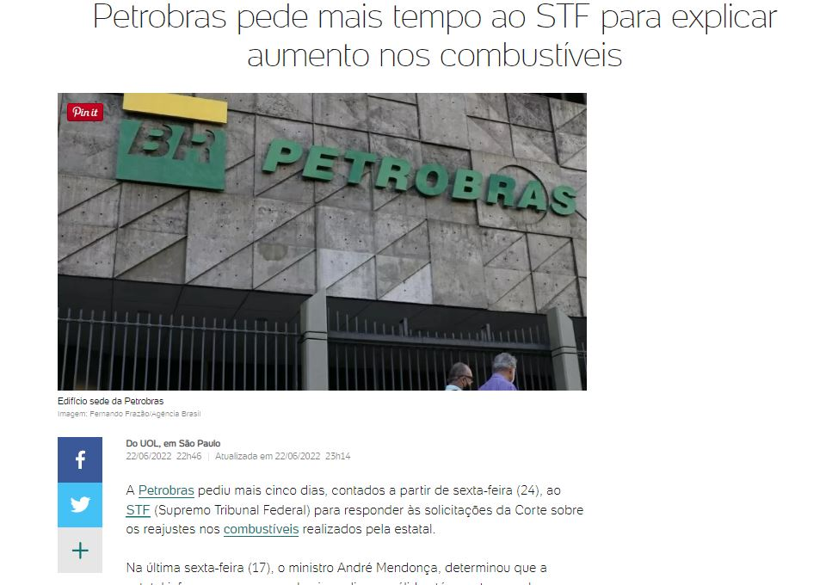



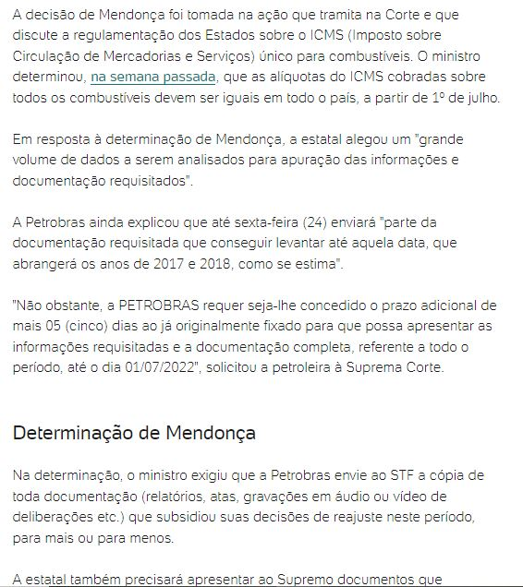

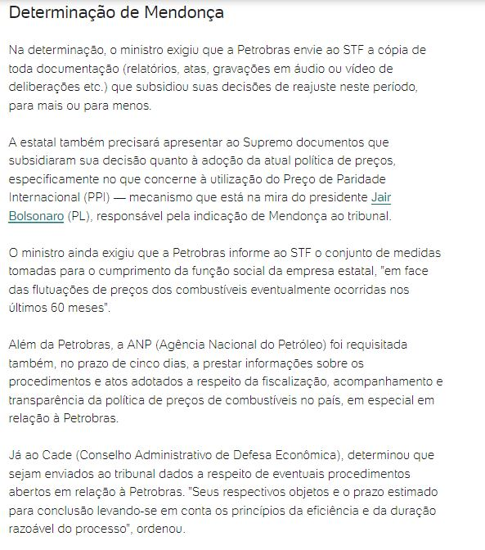

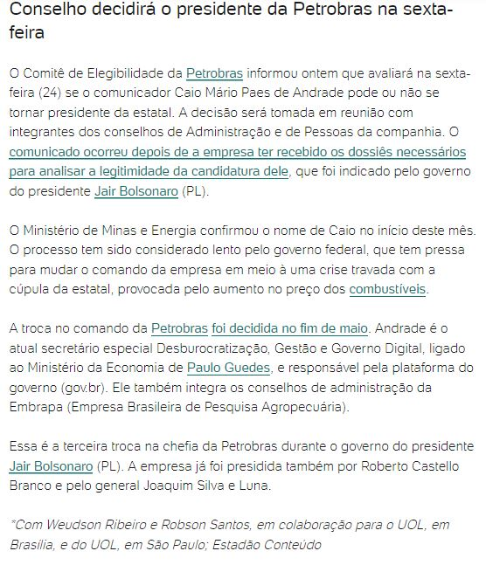

**Resumo**

O blog de notícias sobre economia do UOL, noticiou na última quarta (22/06), que a Petrobras pediu tempo para o Supremo Tribunal Federal em relação às solicitações de documentos e informações feitas pela instituição judiciária sobre os aumentos nos preços dos combustíveis da estatal.

A Petrobras informou que há um grande volume de dados para serem analisados em relação às requisições de documentos e informações do ministro do STF André Mendonça, portanto, pediu cinco dias adicionais para a análise. Originalmente, o prazo estabelecido pelo ministro começava no dia 17/06 e teria a duração de cinco dias.

As informações requisitadas envolvem toda a documentação que subsidiaram as decisões dos reajustes de preços feitos pela Petrobras recentemente, incluindo os documentos que culminaram na decisão da adoção da atual política de preços, o Preço de Paridade Internacional (PPI).

Ainda nesta próxima sexta (24/06), o Comitê de Elegibilidade da estatal irá discutir a decisão sobre a presidência da petroleira. Caio Mário Paes de Andrade, comunicador indicado pelo governo para ocupar o cargo administrativo máximo da empresa, será o centro de discussão dentre os conselhos da empresa.

**Resenha**

O blog de notícias sobre economia do UOL, noticiou na última quarta (22/06), sobre o pedido de tempo adicional da (péssima) Petrobras para responder às (péssimas) solicitações de documentos e informações feitas pelo (péssimo) Supremo Tribunal Federal, em relação aos reajustes e políticas de preços da (péssima) estatal.

Em meio a esse show de horrores do estatismo político brasileiro, que se mostra, mais uma vez, instável, a petroleira pediu mais tempo à instituição judiciária para a análise de seus documentos, informações e dados, afim de mostrar a sua incompetência em administração e tempo, assim como qualquer estatal, além de demonstrar também a bagunça que é o intervencionista estatismo brasileiro, que consegue intervir em tudo o que quer.

O poder executivo ficou com inveja do judiciário e quis brincar também: demitiu outro presidente da estatal e escolheu um outro qualquer, afim de “controlar” o preço dos combustíveis e não perder tanta popularidade até a eleição. O burocrático conselho da estatal vai analisar a decisão do governo e decidir se Caio Mário Paes de Andrade vai ou não assumir a presidência da petroleira.

A cada dia fica mais difícil não defender a privatização de estatais.